테스트 Junit4 를 이용한 테스트

Account 객체 생성 해봅니다.

해당 클레스를 가지고 아래의 기능을 구현할 계획입니다.

1. 잔고조회 기능
2. 입금기능
3. 출금기능

프로젝트 생성

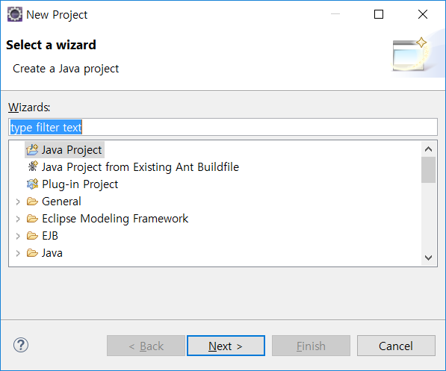

생성된 결과물

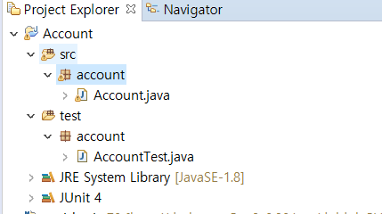

Account.java 는 class 만 생성해 봅시다.

테스트 패키지에 AccountTest 클레스를 만들고 위와 같이 코딩 후 Run As

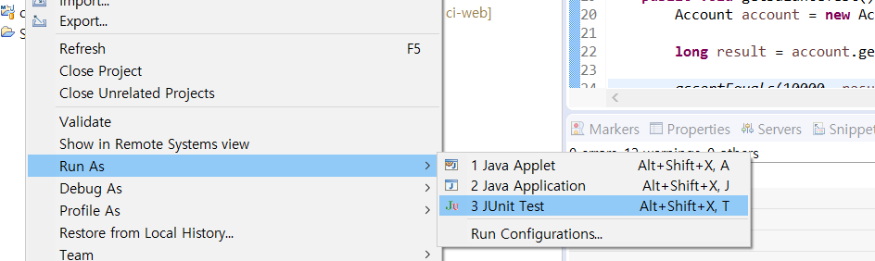

하게 되면 아래와 같은 문제 발생 합니다.

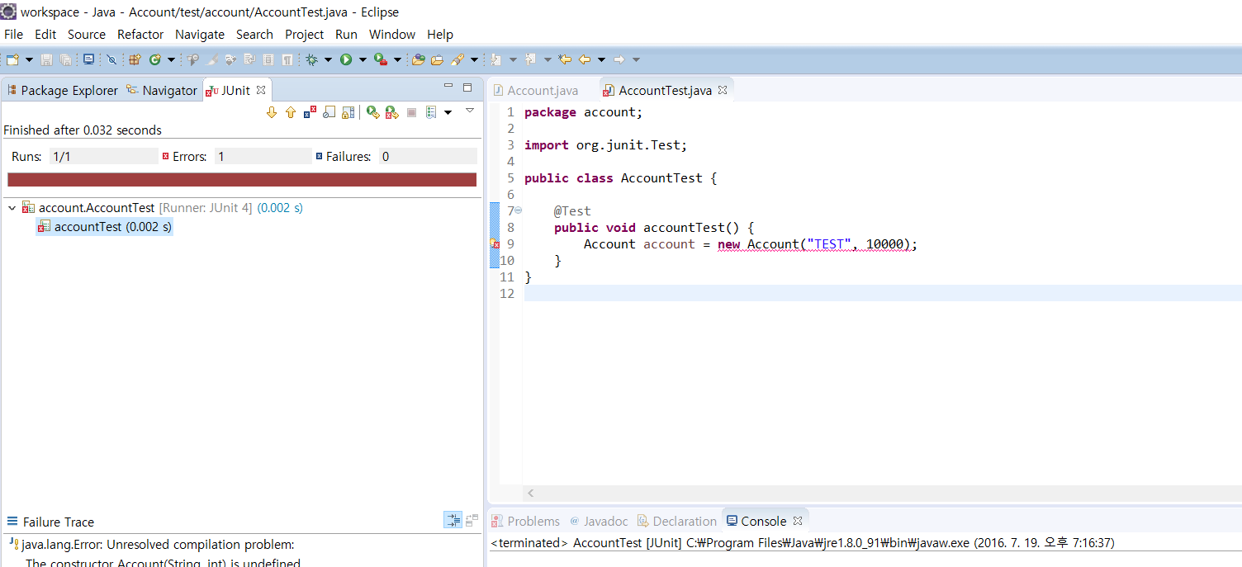

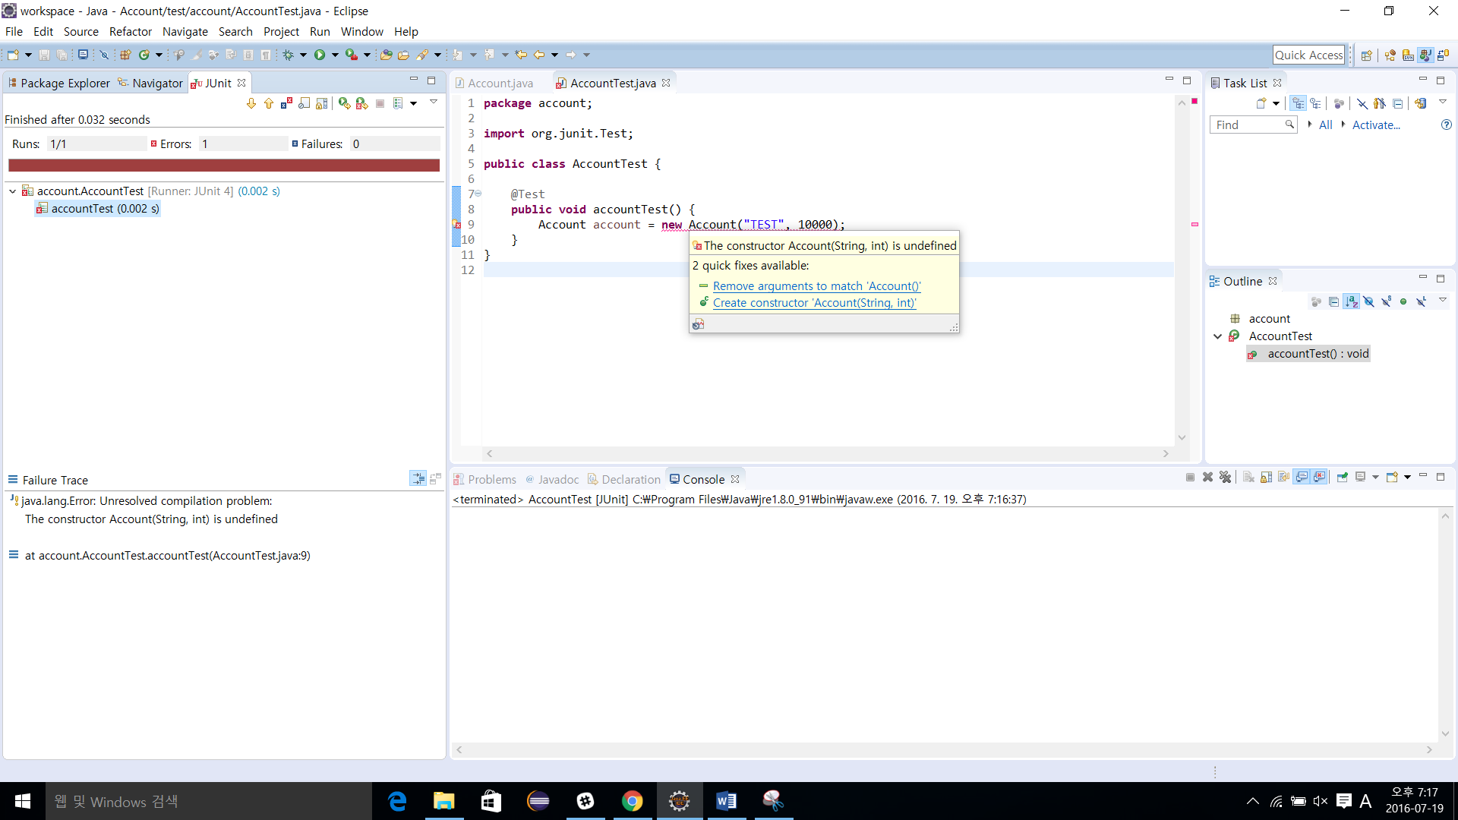

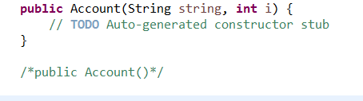

자동으로 생성됨

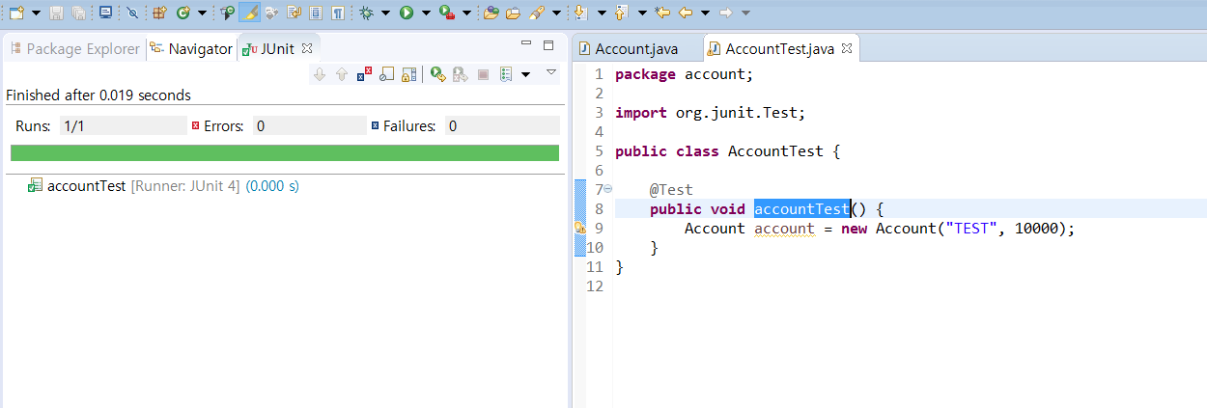

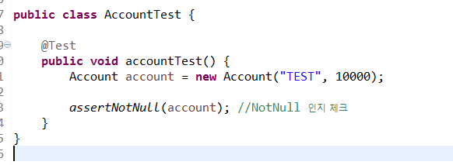

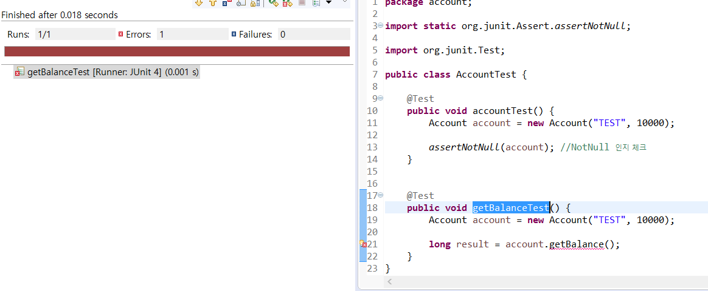

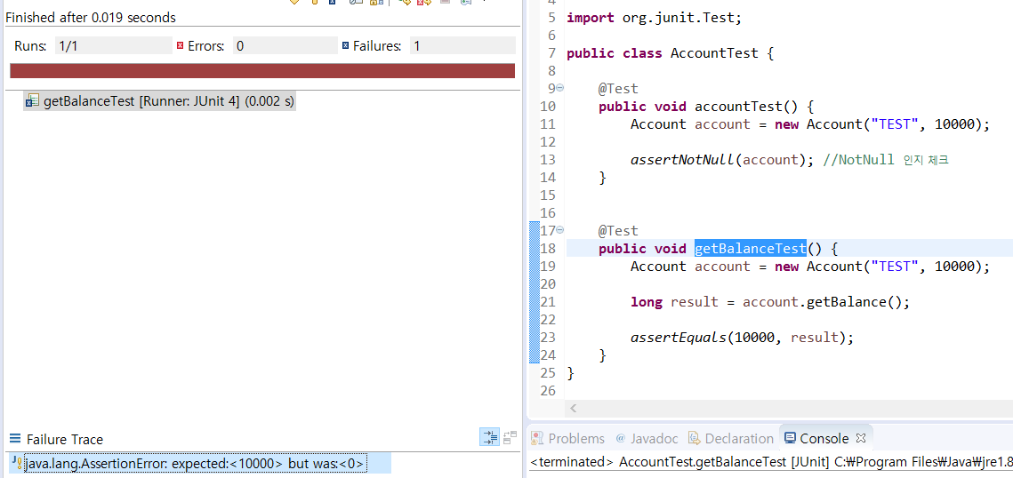

10000원과 비교를 하였지만 리턴 된 값은 0 원이라 Failures 1 발생

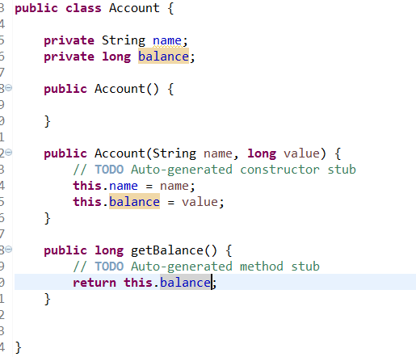

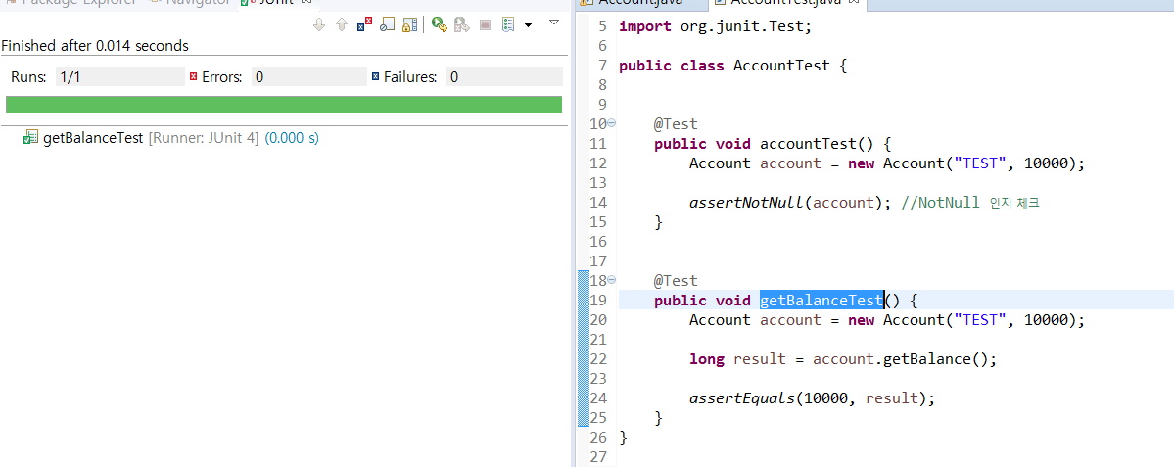

결과가 같기 때문에 Runs 1/1 값 초록색 줄 표시가 되어 출력 됩니다.

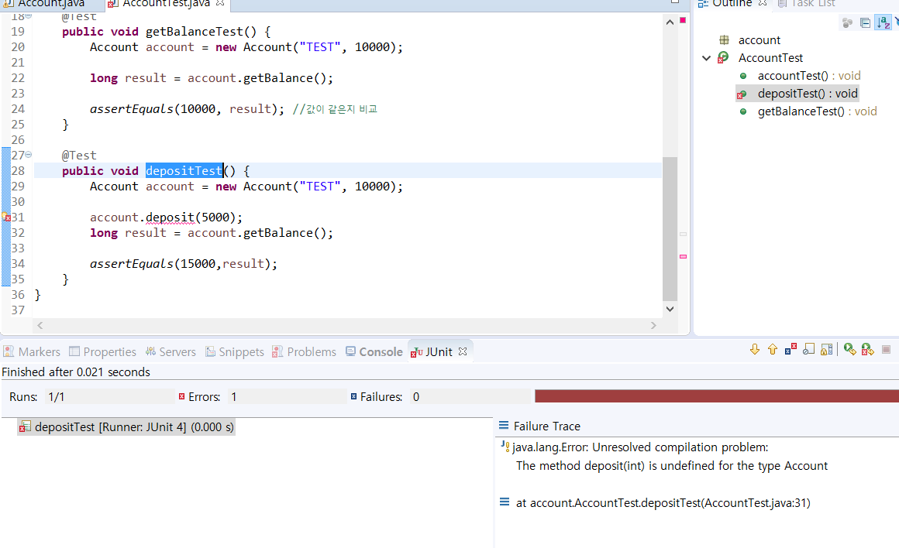

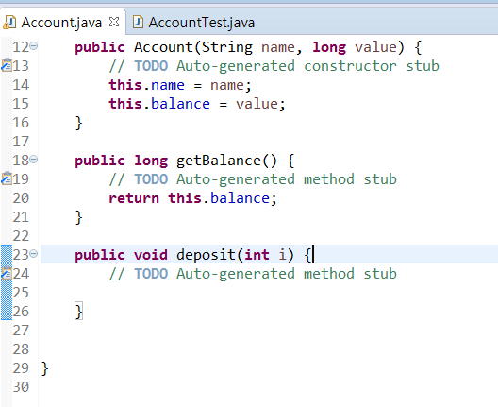

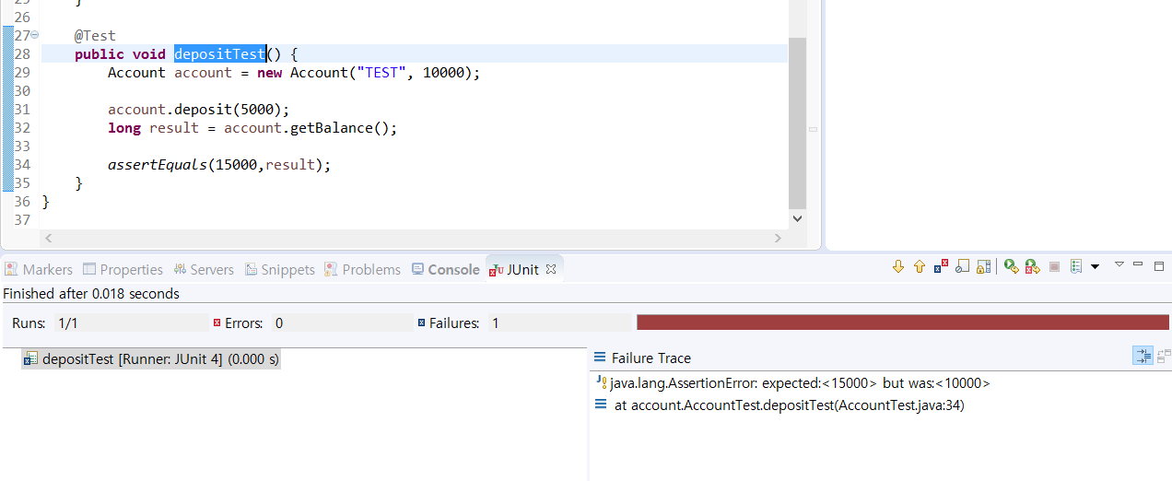

Account class 에서 기존 deposit 메소드를 수정합니다.

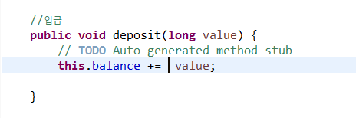

그후 다시 단위 테스트 진행

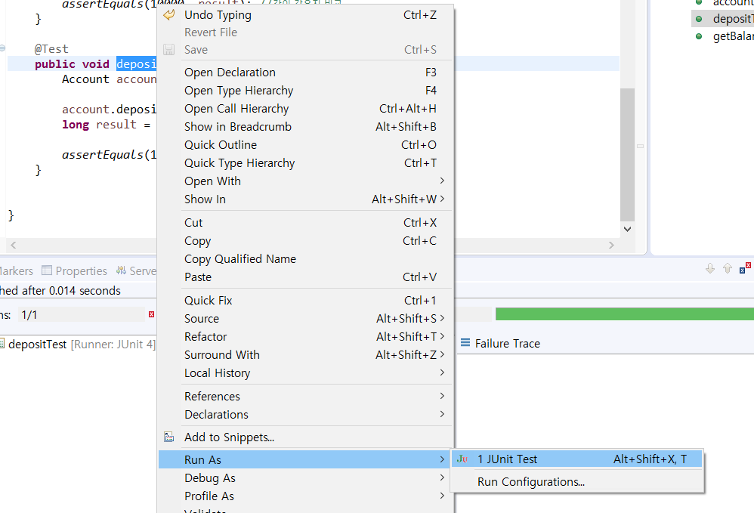

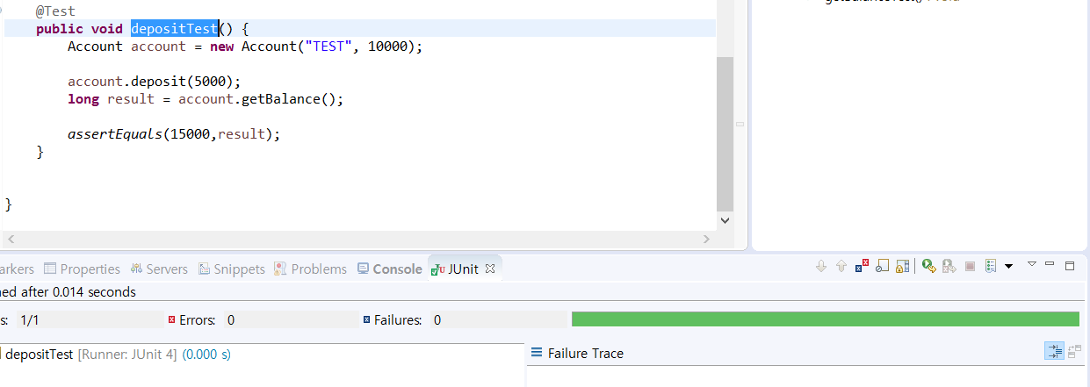

출금도 비슷하게 만들어 봅니다.

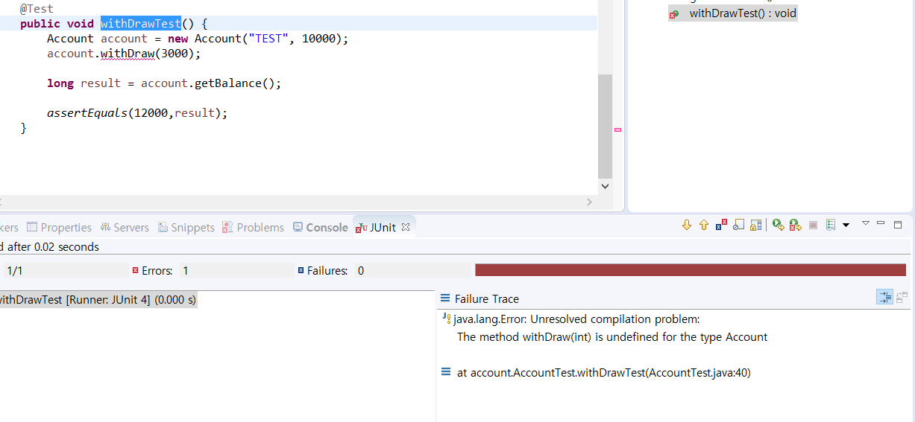

//출금 테스트

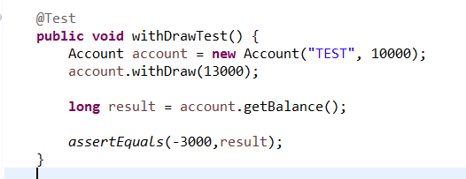

Account.class

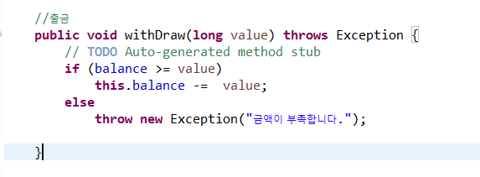

테스트

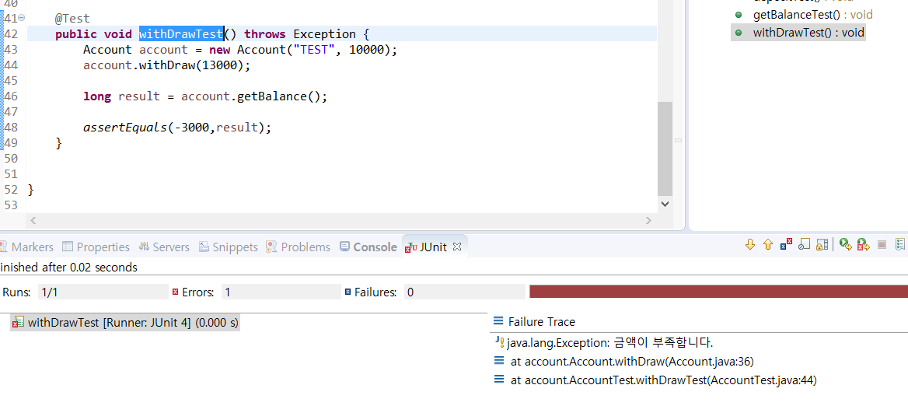

알파벳 순서로 메소드 체크 할려면

